Самбо – как образ жизнь
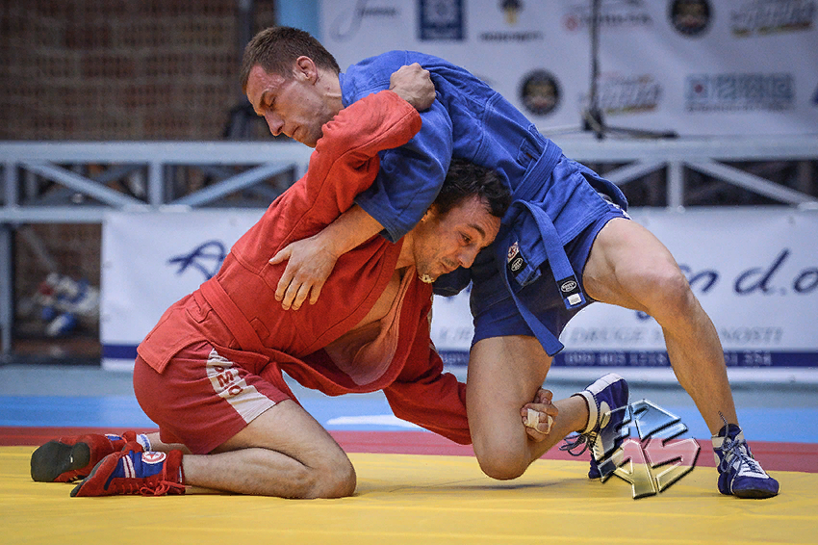
29 – 31 марта в Екатеринбурге прошли Всероссийские соревнования по самбо среди мужчин и женщин, данный турнир проходил впервые, помимо спортивной составляющей, он нес и консолидирующий характер, так как объединил почтение «ПАМЯТИ» всем великим спортсменами тренерам по самбо Свердловской области, внесших неоценимый вклад в развитие спорта, а также встречу старых друзей - ветеранов самбо.
На торжественном открытие были:
- Зырянов Сергей Михайлович – заместитель Губернатора Свердловской области, председатель Попечительского совета РОО «Свердловская областная федерация дзюдо», мастер спорта.
- Набоких Сергей Михайлович – Заместитель министра физической культуры и спорта Свердловской области- Николай Николаевич Зуев – МСМК, обладатель Кубка мира.
- Столбов Анатолий Васильевич, заслуженный мастер спорта. Неоднократный чемпион СССР и России
- Козлов Александр Александрович, Заслуженный тренер СССР и России. Заслуженный работник физической культуры РФ. Тренер первого чемпиона Европы и первого чемпиона мира по самбо Александра Сергеевича Федорова
- дочь Александра Федорова.
- Щукин Владимир Александрович, заслуженный предприниматель России. Мастер спорта.
- Младинов Николай Иванович, мастер спорта, чемпион России. Победитель Первенства Европы.
- Ашихин Виктор Владимирович.- Президент Свердловской региональной общественной организации «Федерации самбо Свердловской области»
Идея проведения Всероссийских соревнований по самбо «Память» принадлежит победителю Кубка мира по самбо, призёру и победителю чемпионатов РСФСР и СССР, многолетнему члену сборной СССР по самбо Николаю Николаевичу Зуеву. 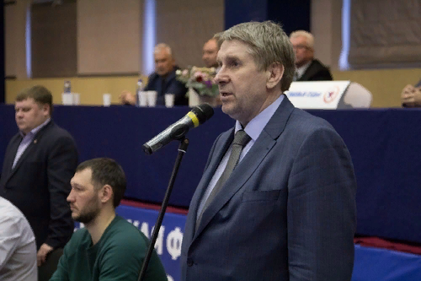

«Самый трудный вид борьбы — это борьба с самим собой. Этому мы мальчишек и учим. А на таких турнирах они получают оценку своему труду, и мы, тренеры, в том числе получаем оценку. И уровень этого турнира очень высокий, за что организаторам надо сказать большое спасибо».

Организатором мероприятия выступил спортивный клуб «Родина».
Из года в год турнир набирает все новые и новые обороты. В его проведении участвуют как любители самбо, так и профессиональные титулованные спортсмены. Схватки проходились на 2-х коврах, не смотря на большое количество самбистов, все остались довольны. Но только в самой организации нашего турнира и его проведении задействовано в дни соревнований более 100 человек, включая судей, волонтеров, администраторов и технический персонал.
Турнир проводился при поддержке Министерства спорта Свердловской области, Федерации самбо Свердловской области, Спортивного клуба «Родина», Благотворительного фонда «Родина», ООО «Рингс-Файт» и лично Николая Николаевича Зуева.
Итог Всероссийских соревнований по самбо - В соревнованиях приняли участие 5 Федеральных округов, 14 регионов, 16 мастеров спорта международного класса и 34 мастера спорта. Общее количество участников – 165 человек.

